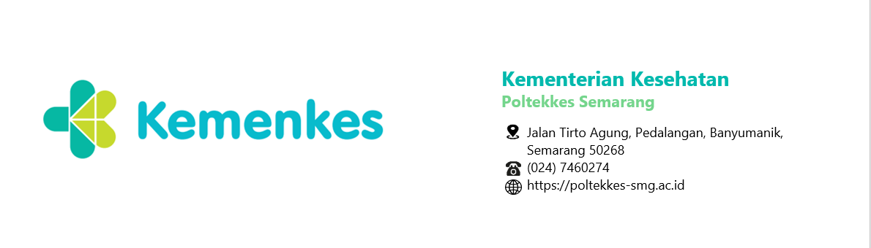

SURAT TUGAS
NOMOR : KP.03.04/5.1.9/345/2024

Sehubungan dengan tugas pokok dan fungsinya, dengan ini kami menugaskan kepada pegawai Prodi Keperwatan Tegal yang nama-namanya tersebut dalam lampiran surat ini :
(nama,nip, pangkat/gol, jabatan terlampir)

Untuk : 1. Pengajuan SPJ Keuangan, pada:
Hari : Selasa
Tanggal : 23 Juli 2024
Pukul : 08.00 WIB - selesai
Tempat : Jurusan Keperawatan Poltekkes Kemenekes
Semarang
2. Melaporkan hasil kegiatan
3. Tidak melakukan rekam absensi datang dan/atau pulang,
4. Sumber biaya dibebankan pada anggaran Prodi Keperawatan
Tegal

Demikian, agar yang bersangkutan melaksanakan tugas dengan baik dan penuh tanggung jawab.

Ketua Perwakilan Jurusan
Prodi Keperawatan Tegal
Program Diploma III
 Dr. Ns.Ta’adi, S.Kp.,M.H.Kes.
NIP. 197201191998031003

Kementerian Kesehatan tidak menerima suap dan/atau gratifikasi dalam bentuk apapun. Jika terdapat potensi suap atau gratifikasi silahkan laporkan melalui HALO KEMENKES 1500567 dan https://wbs.kemkes.go.id. Untuk verifikasi keaslian tanda tangan elektronik, silahkan unggah dokumen pada laman https://tte.kominfo.go.id/verifyPDF

Lampiran Surat Tugas
Nomor : KP.03.04/5.1.9/345/2024
Tanggal : 22 Juli 2024

No | Nama | Pangkat | Jabatan
1. | Nur Hidayati, SE  198302150207 |  | Bendahara Pembantu Pengeluaran
DAFTAR PEGAWAI/PEJABAT YANG DITUGASKAN

Ketua Perwakilan Jurusan
Prodi Keperawatan Tegal
Program Diploma III
 Dr. Ns.Ta’adi, S.Kp.,M.H.Kes.
NIP. 197201191998031003

